
ШКОЛЬНЫЕ
ВЕСТИ №6
Дата выпуска газеты: февраль 2017


Вручение значков ГТО
4 февраля, на торжественной линейке, организованной учителем физкультуры Маргасовой Еленой Александровной, были вручены значки ГТО за 2015-1016 уч.год. Мероприятие сопровождались красочной презентацией, звучали песни, стихи о спорте, все присутствующие отгадывали интересную спортивную викторину. Желаем, чтобы в этом учебном году, значков ГТО в нашей школе стало больше!

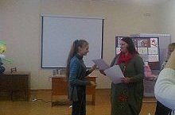
Конкурс
6 февраля ученица 8 класса – Серафимович Анна, стала участником районного конкурса «Замечательный вожатый». Она стала победителем в номинации «Самый энергичный отрядный вожатый». Поздравляем Анну и её руководителя Ткаченко Л.Г.!

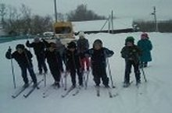
Лыжня России
13 февраля в школе были проведена «Лыжня России», в которой участвовали все ученики и учителя.

Акция «Твори добро»
14 февраля в начальных классах прошла акция «Твори добро». Ребята подарили мягкие игрушки детям в детском саду.


День святого Валентина
14 февраля в школе прошел праздник ко дню святого Валентина, организованный Советом Старшеклассников во главе с Ткаченко Л.Г. Были организованы интересные, веселые конкурсы. Праздник всем очень понравился!


Веселые старты
21 февраля в рамках месячника военно – патриотического воспитания, учителем ОБЖ Зариповым Зуфиром Закировичем были проведены «Веселые старты». В них участвовали ученики 5 – 11 классов. Были очень интересные конкурсы. В итоге победила дружба!

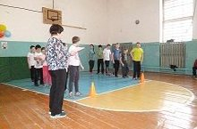
Вперед, мальчишки!
22 февраля в преддверии дня Защитника Отечества учителем физкультуры Маргасовой Еленой Александровной были проведены соревнования между учениками 5 и 6 классов. В конкурсах ребята проявили ловкость, быстроту и смекалку.
Адрес: 422218, РТ, село Азёво, улица Советская, 81
Электронный адрес: azewo@mail.ru
Телефон: (85551) 3 – 77 - 22
Школьные вести
Газета Азёвской СОШ
Главный редактор:
Новокрещенова Анна М.



